2.3 《欧姆定律》导学案
【学习目标】
理解电阻的定义式，掌握欧姆定律并能熟练地用来解决有关的电路问题．知道导体的伏安特性．
【学习过程】
探究1、导体的电阻与欧姆定律
比较导体电阻的定义和欧姆定律分别是什么？两者有何区别和联系？使用范围如何？
类似电阻定义的方法还完成过哪些物理量的定义？这种定义的方法叫什么？有何特点？

探究2、伏安特性曲线
什么是伏安特性曲线？[来源什么是线性元件？ 什么是非线性元件？各自的伏安特性曲线有何特点？小灯泡的伏安特性曲线是直线还是曲线？应该怎样解释？

【训练测试】
1.下列说法中正确的是（ ）
A.由R=$\frac{U}{I}$知道，一段导体的电阻跟它两端的电压成正比，跟通过它的电流成反比
B.由I=$\frac{U}{R}$知道，通过一段导体的电流跟加在它两端的电压成正比
C.比较几只电阻的I-U图象可知，电流变化相同时，电压变化较小的图线属于阻值较大的那个电阻
D.导体的电流越大，电阻就越大
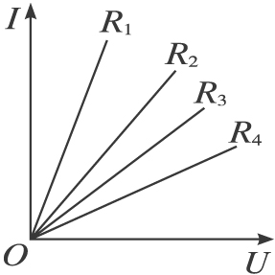
2．如图所示，四只电阻并联起来使用时，通过各个电阻的电流分别是I₁、I₂、I₃、I₄，则其大小顺序为（ ）
A.I₂＞I₄＞I₃＞I₁ B.I₄＞I₃＞I₂＞I₁
C.I₁=I₂=I₃=I₄ D.I₁＞I₂＞I₃＞I₄
3．一段导体两端电压是4 V，在2 min内通过导体某一横截面积的电荷量是15 C，那么这段导体的电阻应是_________ Ω.
【学习小结】

